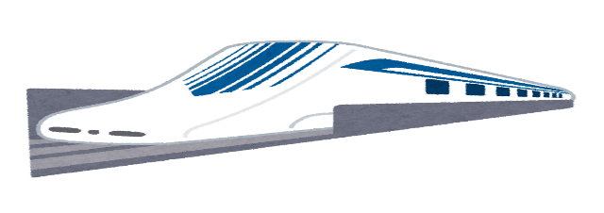
TRUST（東京路上鍼灸チーム）主催

リニア中央新幹線を考える
～今、信州・大鹿村で起きていること～

昨年から談合で問題になっているリニア中央新幹線、今どのような状況かご存知でしょうか？
リニアが通る長野県の南アルプスの麓にある大鹿村の当事者で、リニアに反対されている前島久美さんに来て頂き、大鹿村で何が起きているか映像を見、報告して頂きます。（大鹿村は300年以上続く村歌舞伎で有名な所です）

ドキュメンタリー「残像 ～リニア新幹線と山の記憶～」上映45分
大鹿村からの報告 前島久美 さん
質疑応答他

日時 : 201８年２月２５日（日） 1５：00～1６：４５

参加費 : 500円(メールで事前申込込みの30歳以下の学生は100円)
定員 : 25名 (当日も受付けますが定員になりましたら締め切ります)
＊終了後、前島さんを囲んで夕食会をします。(人数制限あり、飲食代別途個人負担)

申込方法 : 石崎宛にEメールにて、「①氏名 ②会食参加希望の有無 ③30歳以下の100円で参加ご希望の学生は学校名・学部名・学年」、をご連絡ください。
email: ishizaki.t@jasmine.ocn.ne.jp
事前申し込み先着15名様に大鹿村産の「塩最中」1個進呈

会場 : サンヨーホーム３Ｆ会議室（千葉県松戸市日暮399-22）
サンヨーホームHP http://www.sanyohome.net/
新京成線八柱駅・JR武蔵野線新八柱駅下車 徒歩3分

新京成線八柱駅南口を左（東）に行くとJR新八柱駅があり、その先100メートル位行くと信号のある交差点に出ます (手前右角駐車場・先の左角「ラーメン紅龍」) 。その信号を右に曲がり100メートル位先右手に屋上に時計台のある茶色の3階建てのビルです。正面から入ってください。

【同じ内容で、3月4日（日）に池袋でも行います。石崎までメールでお問い合わせください】

